2. pielikums
Cenu aptaujai “Valdemārpils vidusskolas sporta zāles apgaismojuma remonta darbi”
identifikācijas Nr. TNPz 2025/46

TEHNISKĀ SPECIFIKĀCIJA

Nr.  p.k. | Priekšmets | Nosacījumi
1. | Iepirkuma priekšmets: | Valdemārpils vidusskolas sporta zāles apgaismojuma remonta darbi.
2. | Objekta atrašanās vieta: | Adrese: Skolas iela 3, Valdemārpils, Talsu nov., LV-3260  Kadastra apzīmējums: 88170020077001
3. | Darba uzdevums: | 3.1. Sporta zāles apgaismojuma tīklu pārbaude (gaismekļi, kabeļi, savienojumi, slēdži un palaišanas sistēma):  3.1.1. Sporta zāles izmēri: garums 35,6m; platums 18m; augstums 7m. Esošais apgaismojums virs sporta zāles izvietots 2 rindās pa 12 gaismekļiem (uzstādīts uz metāla profilu). Gaismekļu izvietojums attēlots 1. attēlā.  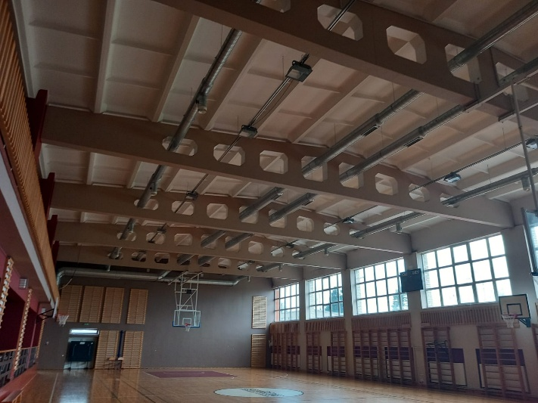  1.att. – Sporta zāles apgaismojums  3.1.2. Gaiteņa (tribīnes) izmēri: garums 35,6m; platums 2,6m; augstums 2,5m. Esošais apgaismojums tribīnēs izvietots 1 rindā pa 6 gaismekļiem (iebūvētas, gaismekļa armatūras izmērs 60x60 cm). Gaismekļu izvietojums attēlots 2. attēlā.  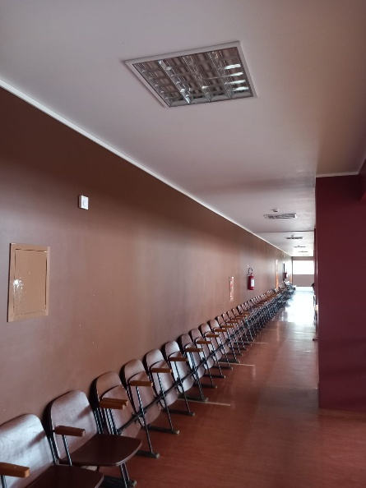  2.att.Gaiteņa (tribīnes) apgaismojums  3.2. Sporta zāles apgaismojuma tehniskās prasības (galos):  3.2.1. LED sporta zāles gaismeklis;  3.2.2. Gaismekļa jauda, ne lielāka kā 220W;  3.2.3. Gaismekļu skaits 8 gab.;  3.2.4. Gaismekļa gaismas izstarotais daudzums, ne mazāk kā 32 000 lm;  3.2.5. Gaismekļu svars, ne vairāk kā 10 kg;  3.2.6. Gaismekļa korpusa izturības klase, ne mazāk kā IK10;  3.2.7. Gaismekļa kalpošanas laiks 50 000h (L80B10/L90B50);  3.2.8. Krāsas atdeves, izšķirtspējas indekss CRI (minimums), ne mazāk kā 80;  3.2.9. Gaismas krāsu temperatūra 4000K;  3.2.10. Gaismekļa korpusa materiāls Alumīnijs;  3.2.11. Jaudas faktors (Cosφ) pie 100% noslodzes, ne mazāk kā 0,90;  3.2.12. Barošanas spriegums Uie, V, (diapazona minimums) no 220V līdz 240 V;  3.2.13. Gaismekļa/spuldzes aizsardzības klase, ne zemāka kā IP44;  3.2.14. Elektriskā aizsardzība saskaņā ar EN-60598 ir I klase;  3.2.15. Gaismekļu apkārtējās vides temperatūra ir robežās no -50C līdz +350C;  3.2.16. Atbilstošs direktīvu prasībām: EMC, LVD, RoHS;  3.2.17. Gaismekļa atbilstība standartiem, ne sliktāk kā:  3.2.17.1. LVS EN 55015:2019/A11:2020;  3.2.17.2. LVS EN 61547:2010;  3.2.17.3. LVS EN 61000-3-2:2019/A:2021;  3.2.17.4. LVS EN 61000-3-3:2013/A1:2019;  3.2.17.5. LVS EN 62493:2015;  3.2.17.6. LVS EN 60598-1:2021;  3.2.17.7. LVS EN 60598-2-5:2018.  3.2.18. Gaismekļa un barošanas bloka garantijas laiks, ne mazāk kā 5 gadi;  3.2.19. Gaismekļus uzstāda un pievieno pie esošā apgaismojuma tikla un metāliskas konstrukcijas.  3.3. Sporta zāles apgaismojuma tehniskās prasības (vidū):  3.3.1. LED sporta zāles gaismeklis;  3.3.2. Gaismekļa jauda, ne lielāka kā 110W;  3.3.3. Gaismekļu skaits 16 gab.;  3.3.4. Gaismekļa gaismas izstarotais daudzums, ne mazāk kā 16 000 lm;  3.3.5. Gaismekļu svars, ne vairāk kā 10 kg;  3.3.6. Gaismekļa korpusa izturības klase, ne mazāk kā IK10;  3.3.7. Gaismekļa kalpošanas laiks 50 000h (L80B10/L90B50);  3.3.8. Krāsas atdeves, izšķirtspējas indekss CRI (minimums), ne mazāk kā 80;  3.3.9. Gaismas krāsu temperatūra 4000K;  3.3.10. Gaismekļa korpusa materiāls Alumīnijs;  3.3.11. Jaudas faktors (Cosφ) pie 100% noslodzes, ne mazāk kā 0,90;  3.3.12. Barošanas spriegums Uie, V, (diapazona minimums) no 220V līdz 240 V;  3.3.13. Gaismekļa/spuldzes aizsardzības klase, ne zemāka kā IP44;  3.3.14. Elektriskā aizsardzība saskaņā ar EN-60598 ir I klase;  3.3.15. Gaismekļu apkārtējās vides temperatūra ir robežās no -50C līdz +350C;  3.3.16. Atbilstošs direktīvu prasībām: EMC, LVD, RoHS;  3.3.17. Gaismekļa atbilstība standartiem, ne sliktāk kā:  3.3.17.1. LVS EN 55015:2019/A11:2020;  3.3.17.2. LVS EN 61547:2010;  3.3.17.3. LVS EN 61000-3-2:2019/A:2021;  3.3.17.4. LVS EN 61000-3-3:2013/A1:2019;  3.3.17.5. LVS EN 62493:2015;  3.3.17.6. LVS EN 60598-1:2021;  3.3.17.7. LVS EN 60598-2-5:2018.  3.3.18. Gaismekļa un barošanas bloka garantijas laiks, ne mazāk kā 5 gadi;  3.3.19. Gaismekļus uzstāda un pievieno pie esošā apgaismojuma tikla un metāliskas konstrukcijas.  3.4. Uzstādāmo gaismekļu izvietojums sporta zālē:  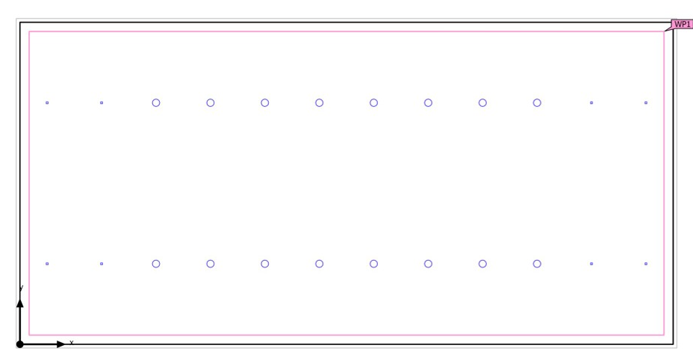  - Gaismeklis 220W (8 gab.)  - Gaismeklis 110W (16 gab.)  3.5. Sporta zāles gaiteņa (tribīnes) apgaismojuma tehniskās prasības:  3.5.1. LED panelis iebūvēts (izmēri: 600mm x 600mm);  3.5.2. Gaismekļa jauda, ne lielāka kā 36W;  3.5.3. Gaismekļu skaits 6 gab.;  3.5.4. Gaismekļa gaismas izstarotais daudzums, ne mazāk kā 4 200 lm;  3.5.5. Gaismekļu svars, ne vairāk kā 5 kg;  3.5.6. Gaismekļa kalpošanas laiks 50 000h (L80B10/L90B50);  3.5.7. Krāsas atdeves, izšķirtspējas indekss CRI (minimums), ne mazāk kā 80;  3.5.8. Gaismas krāsu temperatūra 4000K;  3.5.9. Gaismekļa korpusa materiāls Alumīnijs;  3.5.10. Jaudas faktors (Cosφ) pie 100% noslodzes, ne mazāk kā 0,90;  3.5.11. Barošanas spriegums Uie, V, (diapazona minimums) no 220V līdz 240 V;  3.5.12. Gaismekļa/spuldzes aizsardzības klase, ne zemāka kā IP20;  3.5.13. Elektriskā aizsardzība saskaņā ar EN-60598 ir I klase;  3.5.14. Gaismekļu apkārtējās vides temperatūra ir robežās no -50C līdz +350C;  3.5.15. Atbilstošs direktīvu prasībām: EMC, LVD, RoHS;  3.5.16. Gaismekļa atbilstība standartiem, ne sliktāk kā:  3.5.17.1. LVS EN 55015:2019/A11:2020;  3.5.17.2. LVS EN 61547:2010;  3.5.17.3. LVS EN 61000-3-2:2019/A:2021;  3.5.17.4. LVS EN 61000-3-3:2013/A1:2019;  3.5.17.5. LVS EN 62493:2015;  3.5.17.6. LVS EN 60598-2-5:2018.  3.5.18. Gaismekļa un barošanas bloka garantijas laiks, ne mazāk kā 5 gadi;  3.5.19. Gaismekļus uzstāda un pievieno pie esošā apgaismojuma tikla.  3.6. Papildus nosacījumi:  3.6.1. Pretendents pirms piedāvājuma iesniegšanas veic objekta apsekošanu.  3.6.2. Pretendents izstrādā apgaismojuma aprēķinu (DiaLux modelēšanas rīks vai ekvivalenta programmā), kurā pierāda gaismekļa līmeņa atbilstību noteiktajām apgaismojuma normām, pamatojoties uz Ministru kabineta noteikumi Nr.359 “Darba aizsardzības prasības darba vietās”.  Sporta zālē tiek izmantota skolas vajadzībām un tiek organizētas nometnes, un vietēja mēroga sacensības.  Minimālais apgaismojuma līmenis sporta zālē ir 300 luksi.  Minimālais apgaismojuma līmenis gaitenī un pie kāpnēm ir 150 luksi.  3.6.3. Iesniedzot tehnisko piedāvājumu jāpievieno:  3.6.3.1. Ražotāja apstiprinātas (gaismekļu datu lapas) un akreditētas atbilstības novērtēšanas iestādes izsniegti dokumenti (sertifikāti un pilni testēšanas pārskati), kas apliecina gaismekļu atbilstību visām tehniskajā specifikācijā minētajām prasībām, direktīvām un standartiem (dokumentus var iesniegt jebkurā valodā (vēlams – angļu valodā), pievienojot tulkojumu latviešu valodā).  3.6.3.2. Dokumenti, kas apliecina gaismekļu ražotājas rūpnīcas atbilstību ISO9001 un ISO14001 standartiem.  3.6.3.3. Ražotāja vai ražotāja pilnvarota pārstāvja izsniegta CE atbilstības deklarācija. CE atbilstības deklarācijā ir jābūt norādei, kas apliecina atbilstību attiecīgajām (tehniskajā specifikācijā minētajiem) direktīvām un attiecīgiem Latvijas standartiem. Pretendentam jāiesniedz dokumenti, kas apliecina gaismekļu atbilstību minētajiem standartiem: sertifikāti un testēšanas pārskati. Dokumentu atļauts iesniegt jebkurā valodā (vēlams – angļu valodā), pievienojot tulkojumu latviešu valodā.  3.6.4. Pirms darbu uzsākšanas Izpildītājam ir jāparaksta “Objekta nodošanas – pieņemšanas akts”.  3.6.5. Darbu izmaksās jāparedz visu nepieciešamo materiālu izmaksas, transportēšanas izdevumi, nepieciešamas mobilizācijas pasākumu izmaksas un citu darbu izmaksas, bez kuru izpildes nav iespējams sasniegt galīgo mērķi, kā arī tehniskajā specifikācijā nenorādītās nepieciešamās darbu pozīcijas.  3.6.6. Par darba aizsardzību objekta atbilstoši kompetencei atbildīgs ir Izpildītāja atbildīgais darbu vadītājs.  3.6.7. Ja darbu izpildes laikā Izpildītāja darbības vai bezdarbības rezultātā ēkai vai inventāram, kur tiek veikti darbi, radušies bojājumi, Izpildītājs tos novērš par saviem līdzekļiem vai atlīdzina Pasūtītājam nodarītos materiālos zaudējumus.
4. | Kvalifikācijas prasības | 4.1.Pretendents līguma izpildē nodrošina sertificētu speciālistu elektroietaišu izbūves darbu vadīšanā līdz 1 kV, kurš ir sertificēts atbilstoši Latvijas Republikas normatīvo aktu prasībām vai atbilstoši attiecīgās ārvalsts normatīvo aktu prasībām.  4.2. Pretendents nodrošina speciālistus, kuri ir kvalificēti un apmācīti veikt darbus elektroietaisēs, kuri ieguvuši vismaz otro profesionālo kvalifikācijas līmenis elektrozinībās, pārzināta drošības prasības zemsprieguma elektroietaisēs.
4. | Izpildes termiņš | Apgaismojuma remonta darbi veicami 3 (trīs) nedēļu laikā no līguma noslēgšanas brīža.

Tehnisko specifikāciju sagatavoja:
Talsu novada pašvaldības Centrālās pārvaldes
Nekustamā īpašumu un vides aizsardzības departamenta energopārvaldības vadītājs Toms Akmentiņš
13.05.2025.

Pretendents, parakstot Tehnisko specifikāciju, apliecina, ka darbi tiks veikti saskaņā ar noteiktajām prasībām.

___________________________________________________________________________
/personas ar tiesībām pārstāvēt Pretendentu vārds, uzvārds, paraksts, ieņemamais amats/

